**杭州电子科技大学学生期末试卷A卷**

|  |  |  |  |  |  |  |  |  |  |
| --- | --- | --- | --- | --- | --- | --- | --- | --- | --- |
| **考试课程** | **大学物理1** | | **考试日期** | **2019年 6 月 26 日** | | | | **成 绩** |  |
| **课程号** | **A0715011** | **教师号** |  | | **任课教师姓名** | |  | | |
| **考生姓名** |  | **学号（8位）** |  | | **年级** |  | | **专业** |  |

**【请将答案直接写在试卷上，最后两页是草稿纸，不要将答案写在草稿纸上。】**

**一、单项选择题（每小题3分，共27分）**

**1. 某人骑自行车以速率*v*向正北方向行驶，今有风以相同速率由东向西吹来，试问人感到风从哪个方向吹来？ 【 】**

**(A) 东南方向吹来． (B) 东北方向吹来．**

**(C) 西南方向吹来． (D)西北方向吹来**

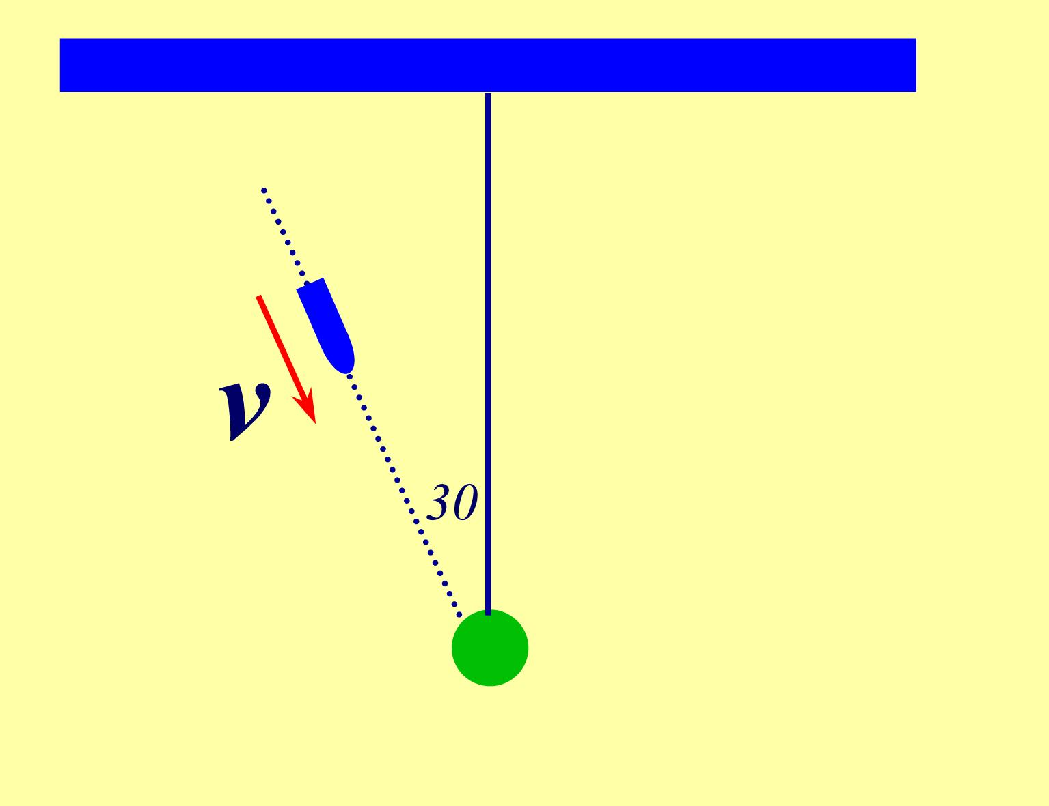**2. 质量为50 *g*的子弹，以300 *m/s*的速度沿图示角方向射入一原来静止的质量为950 *g*的摆球中，摆线长度不可伸缩。子弹射入后与摆球一起运动的速度为**

**【 】**

**(A) 4.5 *m/s* (B) 9 *m/s***

**(C) 7.5 *m/s* (D) 15*m/s*．**

**3. 轮圈半径为R，其质量M均匀布在轮缘上，长为R，质量为m的均质辐条固定在轮心和轮缘间，辐条共有N根。则通过轮心，垂直于轮平面轴的转动惯量为 【 】**

**(A)． (B) ．**

**(C) ． (D) ．**

**4. 下列各种场中的保守力场为: 【 】**

**(A) 稳恒磁场； (B) 静电场； (C) 涡旋电场； (D) 变化磁场。**

**5. 如图Q_02072所示为一沿轴放置的“无限长”分段均匀带电直线，电荷线密度分别为和则坐标平面上点处的场强为 【 】**

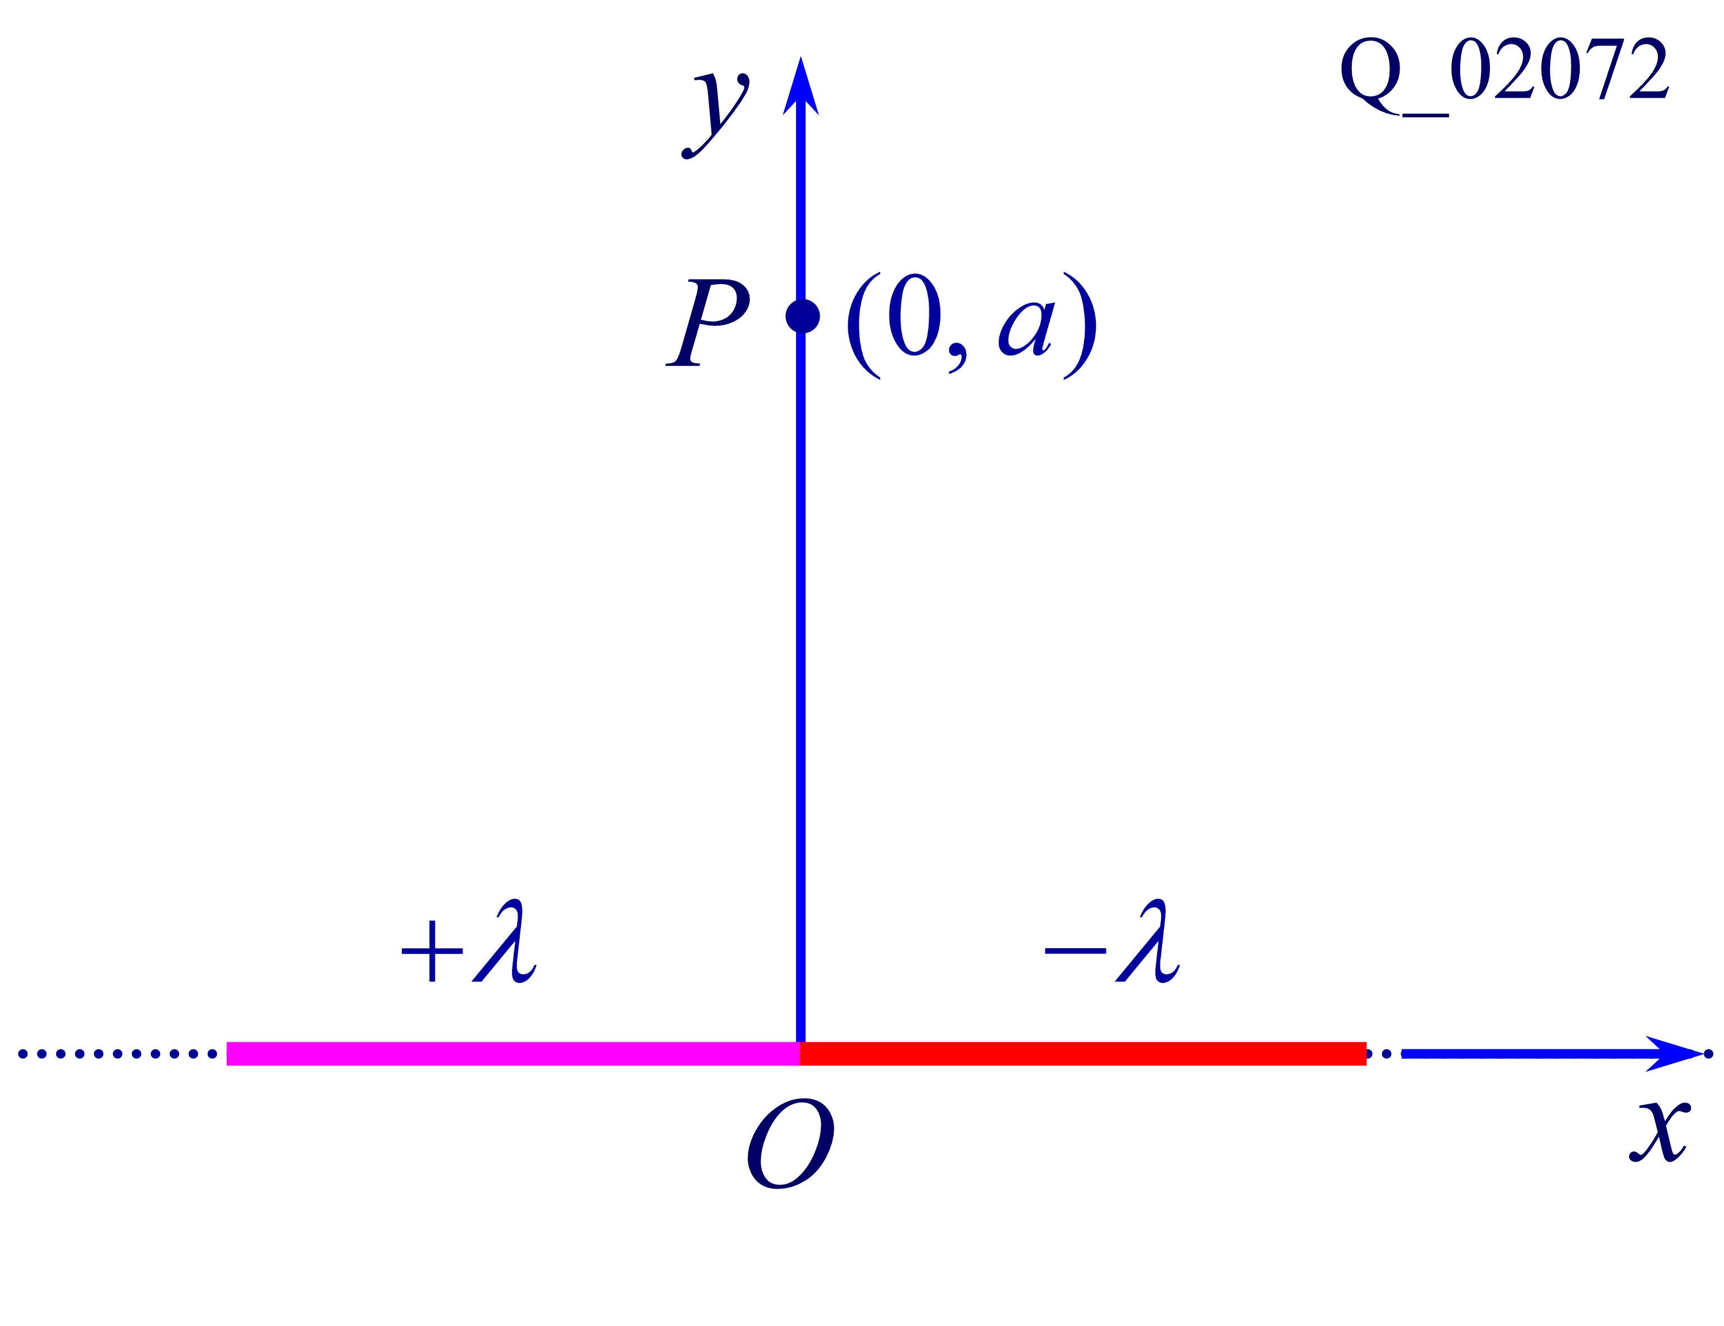**(A) ； (B) ；**

**(C) ； (D) 。**

**6. 一带正电荷的物体*M*，靠近一原不带电的金属导体*N*，*N*的左端感生出负电荷，右端感生出正电荷．若将*N*的左端接地，如图所示，则 【 】**



1. ***N*上所有电荷都入地.**
2. ***N*上有负电荷入地．**

**(C) *N*上的电荷不动**

**(*D*) *N*上有正电荷入地．**

**7. 载流的圆形线圈（半径）与正方形线圈（边长）通有相同的电流强度*I*。若两个线圈中心、处的磁感应强度大小之比为 ，则：为 【 】**

**A．：4 B．：8 C．1：1 D．：1**

**8. 如图所示，*M*、*N*为水平面内两根平行金属导轨，*ab*与*cd*为垂直于导轨并可在其上自由滑动的两根直裸导线．外磁场垂直水平面向上．当外力使*ab*向右平移时，*cd***

**(A) 不动． (B) 转动． 【 】**



**(C) 向左移动． (D) 向右移动．**

**9. 一瓶氦气和一瓶氮气质量密度相同，分子平均平动动能相同，而且它们都处于平衡状态，则它们 【 】**

**(A) 温度相同、压强相同． (B) 温度、压强都不相同．**

**(C) 温度相同，但氦气的压强大于氮气的压强．**

**(D) 温度相同，但氦气的压强小于氮气的压强．**

**二、填空题（每小题3分，共22分）**

**10. （本题3分）质量为物体，从静止出发在水平面内沿**轴运动，其受力方向与运动方向相同，合力大小为，那么，当物体在时，其速率为___。**





**11.（本题4分）质量*m*=40 kg的箱子放在卡车的车厢底板上，已知箱子与底板之间的静摩擦系数为*s*＝0.40，滑动摩擦系数为*k*＝0.25，试分别写出在下列情况下，作用在箱子上的摩擦力的大小和方向．**

**(1)卡车以*a* = 2 m/s2的加速度行驶，*f* =____________，方向__________．**

**(2)卡车以*a* = -5 m/s2的加速度急刹车，*f* =____________，方向__________．**

**12.（本题3分）匀质圆盘水平放置，可绕过盘心的铅直轴自由转动，圆盘对该轴的转动惯量为，当转动角速度为时，有一质量为m的质点落到圆盘上，并粘在距轴处(为圆盘半径)，则它们的角速度 。**



**13.（本题3分）如图所示．试验电荷q， 在点电荷­­+Q产生的电场中，沿半径为R的整个圆弧的3/4圆弧轨道由a点移到d点的过程中电场力作功为________________；从d 点移到无穷远处的过程中，电场力作功为____________．**

**14. （本题3分）在相对介电常数为的各向同性的电介质中，电位移矢量与场强之间的关系是****________________.**

**15．（本题3分）一半径为*r* =10 cm的细导线圆环，流过强度*I* = 3 A的电流，那么细环中心的磁感强度*B* =________________． [真空中的磁导率**0 =4×10-7 T·m/A]**



16. **（本题3分）如图所示，一磁铁竖直地自由落入一螺线管中，如果开关*K*是断开的，磁铁在通过螺线管的整个过程中，下落的平均加速度____________重力加速度；如果开关*K*是闭合的，磁铁在通过螺线管的整个过程中，下落的平均加速度____________重力加速度．(空气阻力不计．填入大于，小于或等于)**

**三、计算题（本大题8小题，共51分）**

**17．（本题6分）如图所示，质点*P*在水平面内沿一半径为*R*=2 m的圆轨道转动．转动的角速度* *与时间*t* 的函数关系为 (*k*为常量)．已知时，质点*P*的速度值为32 m/s．试求s时，质点*P*的速度与加速度的大小．**

**18．（本题8分）如图所示，在与水平面成*α* 角的光滑斜面上放一质量为*m*的物体，此物体系于一劲度系数为*k*的轻弹簧的一端，弹簧的另一端固定．设物体最初静止．今使物体获得一沿斜面向下的速度，设起始动能为*EK*0，试求物体在弹簧的伸长达到*x*时的动能.**



**19.（本题8分）一质量为*m*的物体悬于一条轻绳的一端，绳另一端绕在一轮轴的轴上，如图所示．轴水平且垂直于轮轴面，其半径为*r*，整个装置架在光滑的固定轴承之上．当物体从静止释放后，在时间*t*内下降了一段距离*S*．试求整个轮轴的转动惯量(用*m*、*r*、*t*和*S*表示)．**



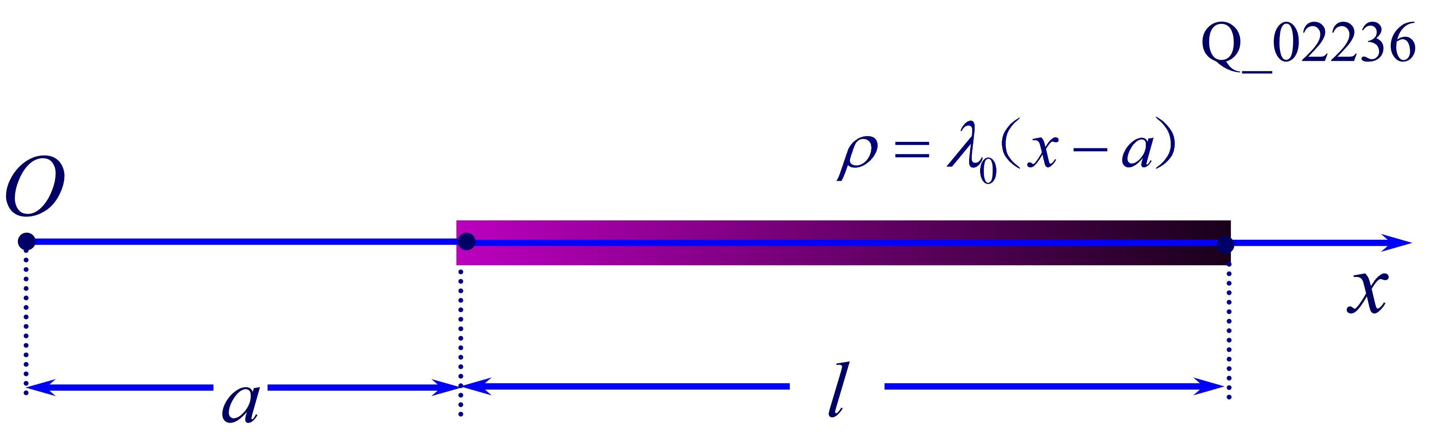

**20.（本题5分）如图Q_02236所示，沿轴放置的一根长度为的不均匀带电细棒，电荷线密度为，为一常量。若取无穷远处为电势零点，求坐标原点处的电势。(设无穷远处为电势零点，积分公式：)。**



**21. （本题5分）在*B* = 0.1 T的均匀磁场中，有一个速度大小为*v* =104 m/s的电子沿垂直于的方向(如图)通过*A*点，求电子的轨道半径和旋转频率．**

**(基本电荷*e* = 1.60×1019 C, 电子质量*me* = 9.11×1031 kg)**

**22．（本题6分）均匀带电刚性细杆AB, 电荷线密度为, 绕垂直于直线的轴O以角速度匀速转动(O点在细杆AB延长线上), 如图所示，求: O点的磁感应强度.**



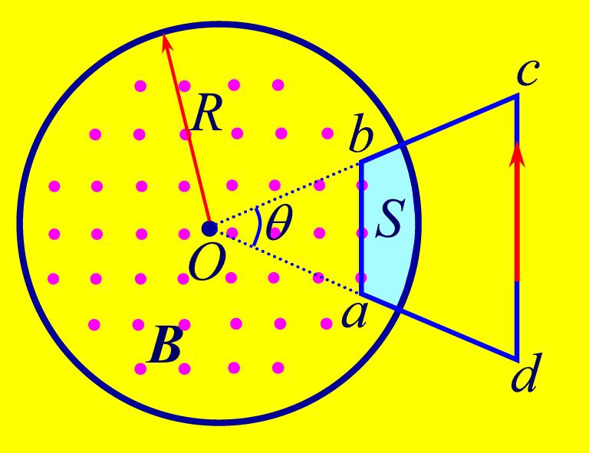**23. （本题8分）均匀磁场*B*被限制在半径*R=0.10m*的无限长圆柱空间内，方向垂直纸面向外，设磁场以*dB/dt=50 T/s*的匀速率增加，已知， ，试求等腰梯形导线框*abcd*的感应电动势，并判断感应电流的方向。**

**24. （本题5分）有 2×103 m3刚性双原子分子理想气体，其内能为6.75×102 J．**

**(1) 试求气体的压强；**

**(2) 设分子总数为 5.4×1022个，求气体的温度． (玻尔兹曼常量*k*＝1.38×1023 J·K1)**